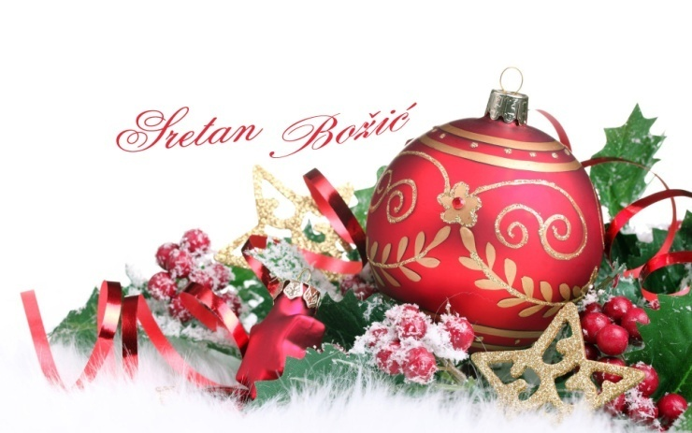
BOŽIĆNA PRIREDBA
U petak, 19.12.2014. godine učenici razredne nastave su sa svojim učiteljicama izveli božićni program. Radost Božića izrazili su pjesmama,igrokazima i recitacijama. Svoje zadovoljstvo nisu skrivali niti mnogi roditelji, bake ,djedovi i prijatelji. Tako su svi zajedno proveli ugodno prosinačko poslijepodne u iščekivanju Isusovog rođenja. O svemu više pogledajte na našim fotografijama:

Učiteljice Ivančica i Mihaela
